Školsko natjecanje u zanimanju instalater-monter
Dana 19. 12. 2018.g. provedeno je školsko natjecanje u zanimanju INSTALATER-MONTER vode, plina i klimatizacije. Na natjecanju je prvo mjesto izborio tim u sastavu učenika: Županović Fabjan i Radman Filip, koji su sveukupno pokazali bolja znanja iz područja praktičnog dijela izrade instalacija (prema modelu bodovanja za WorldSkills natjecanja).
Oni će biti naši predstavnici za natjecanje na međužupanijskom nivou te im izražavamo čestitke na uspjehu na školskom natjecanju i želimo sve najbolje u daljnjem radu.
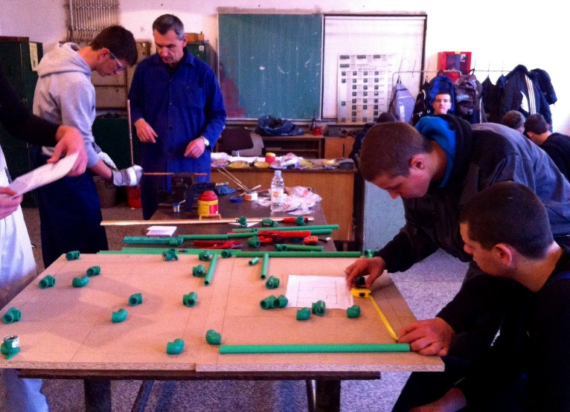 |  | 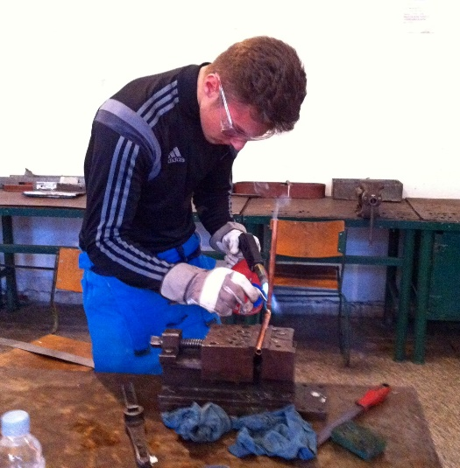
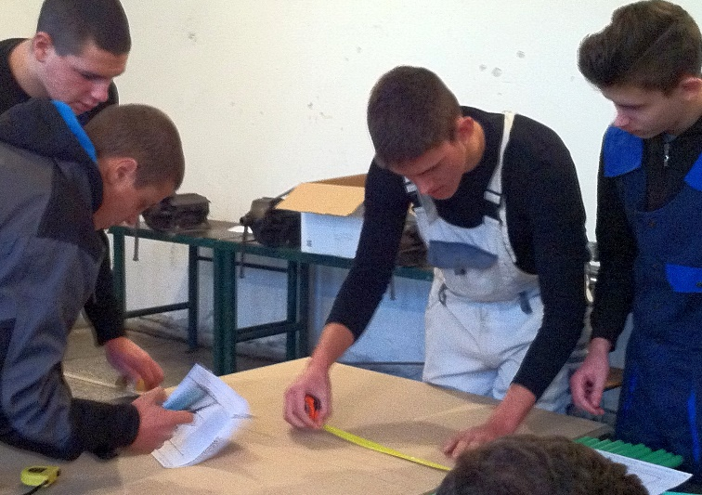 |  | 